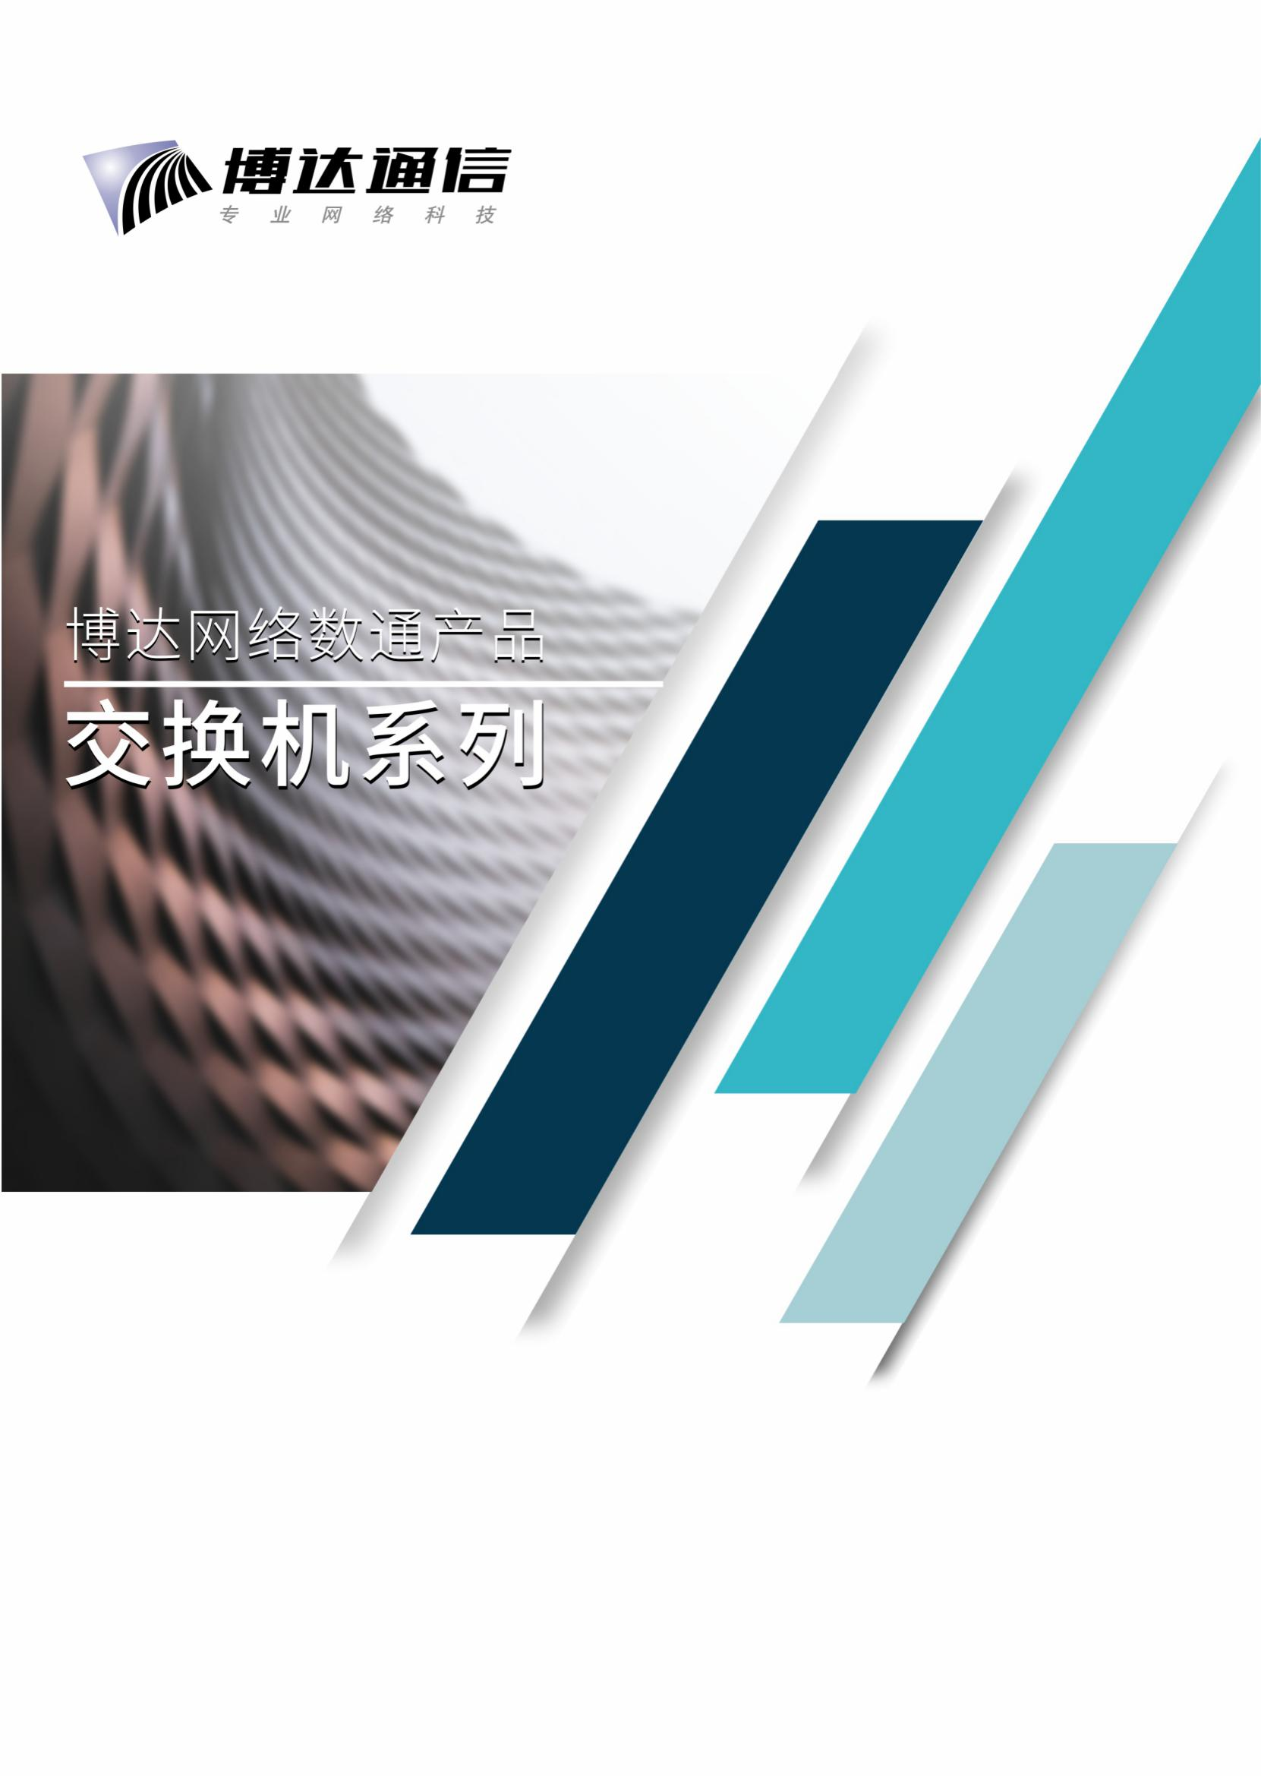

BDCOM S2900系列
万兆准三层交换机

产品概述
BDCOM S2900系列交换机是上海博达数据通信有限公司面向运营商IP城域网、政企网、网吧、以及无盘工作环境推出的新一代智能交换机。S2900基于新一代的高性能硬件和博达自主知识产权的BDROS软件平台，支持强大的ACL、灵活QinQ、1:1和N:1 VLAN交换、以太网OAM，运营级QoS、工业级万兆以太环网等功能，支持三层路由协议。使该系列产品能够满足各种复杂场景的应用需求。
BDCOM S2900系列交换机有S2900-24T4X、S2900-24S8C4X、S2900-48T4X、S2900-48T6X四种产品形态，能够满足不同规模网络的应用需求。
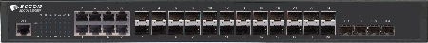
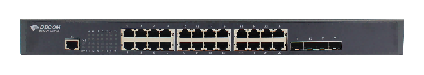
S2900-24T4X S2900-24S8C4X
S2900-48T4X S2900-48T6X
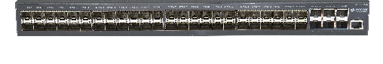
S2900-48S6X

- S2900-24T4X：24个千兆电口，4个万/千兆光口；
- S2900-24S8C4X：24个百/千兆光口+8个复用千兆电口，4个万/千兆光口
- S2900-48T6X： 48个千兆电口，6个万/千兆光口；
- S2900-48T4X：48个千兆电口，4个万/千兆光口
- S2900-48S6X: 48个千兆光，6个万/千兆光

产品特性
创新的VSS虚拟化集群交换技术
- S2900系列支持博达创新的BVSS（BDCOM Virtual Switch System）虚拟化集群交换技术，可以将多台物理设备虚拟化为逻辑上的一台设备，其虚拟系统的性能、可靠性、及管理相比于独立的物理设备具有无与伦比的优越性。
- 性能翻倍：虚拟化系统可以充分利用物理设备间的每一条链路，避免传统组网模型生成树协议对链路的阻塞，物尽其用，性能翻倍，最大程度保护原有链路投资。
- 高可靠性：基于先进的分布式处理技术，通过高效的跨物理设备链路聚合功能，实现逻辑控制平面、业务控制平面和业务数据平面的三平面分离，提供不间断的三层路由转发，避免了单点故障所造成的业务中断，极大地提高了虚拟系统的可靠性。
- 易管理：整个虚拟系统实现单一IP统一管理，实际物理设备对用户透明，简化了对网络设备和网络拓扑的管理，大大提高了网络运营效率，从而有效降低运营维护成本。
工业级以太环网功能，零延时，零丢包
- 支持工业级的以太环网保护协议，保护倒换时间<50ms，历经博达通信在电力、轨道交通、军工等行业多年使用验证，可实现零丢包的高可靠性要求。
电信级以太网交换机
- 支持电信级的以太环网保护协议，保护倒换时间<50ms；同时支持STP/RSTP/MSTP协议，双上行主备链路保护，LACP链路聚合等简单高效的冗余保护机制，满足电信级高可靠性的要求。
- 完善的以太网OAM机制，通过对网络运行状态的实时监控，实现对故障的快速检测与定位。
- 强大的ACL功能，支持基于物理端口、VLAN、MAC、IP、协议端口号等L2~L7层数据的访问和控制，为用户提供了灵活多样的策略控制手段。
- 支持ISSU（In-Service Software Upgrade）业务不中断系统升级，保证系统升级时用户数据的不间断转发。
- 支持丰富的二层组播功能，包括IGMP-Snooping，用户快速离开机制及跨VLAN组播复制功能。
运营级的QoS策略
- 支持基于VLAN、MAC、源地址、目的地址、IP协议、优先级等实现对复杂流的分类功能，并且支持对优先级进行重新标记，为用户对业务的优化提供了可靠有效的手段。
- 提供灵活的带宽控制策略，支持基于端口或者基于流的限速功能，保证各个端口的线速转发，从而有效地保证高品质的语音、视频和数据等网络业务的质量。
- 每个端口硬件支持8个优先级队列。
- 支持SP、WRR或SP+WRR等多种队列调度算法。
全面的IPv6解决方案
- 全面支持IPv6协议族，支持IPv6邻居发现、ICMPv6、Path MTU 发现等IPv6特性。
- 支持基于IPv6的Ping、Traceroute、Telnet、SSH、ACL等，满足纯IPv6网络设备管理及业务控制的需要。
完善的安全机制
- 设备级安全防护：先进的硬件架构设计，硬件实现对报文的分级调度及保护，支持防范DoS、TCP的SYN Flood、UDP Flood、广播风暴、大流量等对设备的攻击；支持命令行分级保护，不同级别用户拥有不同管理权限；
- 完备的安全认证机制：支持IEEE 802.1x、Radius、BDTacacs+等，可为用户提供完备的安全认证机制。
- 支持对广播、组播以及未知单播报文的抑制功能，保证设备在恶劣网络条件下的正常运行。
- 完善的环路检测机制，可以保证网络长时间的稳定运行。
- 提供同一VLAN中端口隔离，及DHCP-Snooping、IP+MAC+端口绑定等安全特性，进一步保证了用户数据安全。
灵活方便的管理维护
- 支持Console、Telnet、SSH等多种管理方式。
- 支持WEB方式管理，更简单高效，便于工程及维护人员的安装调试。
- 支持TFTP方式的文件上传与下载管理。
- 支持ISSU（In-Service Software Upgrade）业务不中断系统升级。
- 支持标准的SNMP协议，配合博达的“NMS”智能网管平台，可以实现设备自动发现、网络拓扑管理、设备配置管理、性能数据统计分析、故障管理等功能，简化了网络管理，为用户提供全新的使用体验。

产品规格
项目 | S2900-24T4X | S2900-24S8C4X | S2900-48T4X | S2900-48T6X |  | S2900-48S6X
交换容量 | 336Gbps/3.36Tbps
包转发率 | 108Mpps | 108Mpps | 148Mpps | 178Mpps | 178Mpps
MAC容量 | 16K | 16K | 32K | 32K | 32K
端口描述 | 24个千兆电口  4个万兆光口 | 24个千兆光口  8个复用千兆电口  4个万兆光口 | 48个千兆电口  4个万兆光口 | 48个千兆电口  6个万兆光口 | 48个千兆光  6个万/千兆光
机箱尺寸 | 440×180×44 | 440×280×44 | 440×280×44 | 440×280×44 | 440×280×44
满载功耗 | <30W | <40W | <40W | <40W | <40W
工作温度 | -10~50°C | -10~50°C | -10~50°C | -10~50°C | -10~50°C
湿度 | 工作湿度：10%-90%无凝露  存储湿度：5%-95%无凝露
电源 | AC：100V-240V，50Hz±10%  DC：-36V~-72V （DC机型）
虚拟化 | 支持bvss虚拟化
Mac交换 | 支持静态配置和动态学习MAC地址  支持查看和清除MAC地址  MAC地址老化时间可配置  支持MAC地址学习数量限制  支持MAC地址过滤功能  支持IEEE 802.1AE MacSec安全控制
VLAN | 支持4K VLAN表项  支持GVRP  支持QinQ功能  支持Private VLAN  支持voice vlan
环网保护 | 支持802.1D（STP）、802.1W（RSTP）、802.1S（MSTP）  支持BPDU保护、根保护、环路保护  支持EAPS以太网链路自动保护协议  支持ERPS以太网环网保护协议
组播 | 支持IGMP v1/v2/v3  支持IGMP Snooping  支持IGMP Fast Leave  支持组播组策略及组播组数量限制  支持组播流量跨VLAN复制
IP路由 | 支持ipv4/ipv6双栈协议  支持静态路由  支持RIP 、OSPF动态路由  支持VRRP虚拟路由
IPv6 | 支持ICMPv6、DHCPv6、ACLv6、IPv6 Telnet  支持IPv6邻居发现  支持Path MTU发现  支持MLD v1/v2  支持MLD Snooping
DHCP | 支持DHCP Server  支持DHCP Relay  支持DHCP Client  支持DHCP Snooping
ACL | 支持二层、三层、四层ACL  支持IPv4、IPv6 ACL  支持VLAN ACL
QoS | 支持基于L2/L3/L4协议头各字段的流量分类  支持CAR流量限制  支持802.1P/DSCP优先级重新标记  支持SP、WRR、SP+WRR等队列调度方式  支持Tail-Drop、WRED等拥塞避免机制  支持流量监管与流量整形
安全特性 | 支持基于L2/L3/L4的ACL流识别与过滤安全机制  支持防DDoS攻击、TCP的SYN Flood攻击、UDP Flood攻击等  支持对组播、广播、未知单播报文的抑制功能  支持端口隔离  支持端口安全、IP+MAC+端口绑定  支持DHCP sooping，DHCP option82  支持IEEE 802.1x认证  支持Radius、BDTacacs+认证  支持命令行分级保护
可靠性 | 支持静态/LACP方式链路聚合  支持UDLD单向链路检测  支持以太网OAM  支持ISSU业务不中断系统升级
管理维护 | 支持Console、Telnet、SSH 2.0  支持ZTP零接触配置开通（Zero Touch Provisioning）  支持基于浏览器WEB方式管理  支持SNMP v1/v2/v3  支持TFTP方式的文件上传、下载管理  支持RMON事件历史记录

订购信息
项目 | 描述
S2900系列
S2900-24T4X | 24端口千兆电+4端口万兆光，准三层以太网交换机（1个CLI口，24个千兆电口，4个万/千兆SFP+光口；标配电源AC220V，无风扇，1U高度，标准19英寸机架式安装）
S2900-24S8C4X | 24端口千兆光+8端口复用千兆电+4端口万兆光，准三层以太网交换机（1个CLI口，24个千/百兆光口，8个复用千兆电口，4个万/千兆SFP+光口；标配电源AC220V，风扇散热，1U高度，标准19英寸机架式安装）
S2900-48T6X | 48端口千兆电，6端口万/千兆光，准三层以太网交换机（1个CLI控制口，48个千兆电口，6个万/千兆SFP+光口；标配电源AC220V，风扇散热，1U高度，标准19英寸机架式安装）
S2900-48T4X | 48端口千兆电，4端口万/千兆光，准三层以太网交换机（1个CLI控制口，48个千兆电口，4个万/千兆SFP+光口；标配电源AC220V，风扇散热，1U高度，标准19英寸机架式安装）
S2900-48S6X | 48端口千兆光，6端口万/千兆光，准三层以太网交换机（1个CLI控制口，48个千/百兆SFP光口，6个万/千兆SFP+光口；标配电源AC220V，风扇散热，1U高度，标准19英寸机架式安装）
光模块
万兆光模块
SFP+SX | 万兆SFP+多模（300m，850nm，LC）
SFP+LX-10 | 万兆SFP+单模（10Km，1310nm，LC，DDM）
SFP+LX-20 | 万兆SFP+单模（20Km，1310nm，LC，DDM）
SFP+LX-40 | 万兆SFP+单模（40Km，1550nm，LC，DDM）
SFP+LX-80 | 万兆SFP+单模（80Km，1550nm，LC，DDM）
SFP+LX-SM-1270-10  SFP+LX-SM-1330-10 | 万兆SFP+单模，单芯双向（10Km，TX1270/RX1330，LC，DDM）  万兆SFP+单模，单芯双向（10Km，TX1330/RX1270，LC，DDM）
SFP+LX-SM-1270-20  SFP+LX-SM-1330-20 | 万兆SFP+单模，单芯双向（20Km，TX1270/RX1330，LC，DDM）  万兆SFP+单模，单芯双向（20Km，TX1330/RX1270，LC，DDM）
SFP+LX-SM-1270-40  SFP+LX-SM-1330-40 | 万兆SFP+单模，单芯双向（40Km，TX1270/RX1330，LC，DDM）  万兆SFP+单模，单芯双向（40Km，TX1330/RX1270，LC，DDM）



版权所有 ©2020上海博达数据通信有限公司 保留一切权利
未经上海博达数据通信有限公司书面同意，任何单位和个人不得擅自复制和摘抄本手册内容，并不得以任何形式传播。

免责声明
本手册仅供参考，不构成任何的合约或承诺，上海博达数据通信有限公司试图在本手册中提供准确的信息，但不保证手册内容不含有技术性描述误差或印刷性错误，博达通信对此不承担任何责任。博达通信保留在没有通知或提示的情况下对本手册内容进行修改的权利。
上海博达数据通信有限公司
SHANGHAI BAUD DATA COMMUNICATION CO.,LTD
地址：中国（上海）自由贸易试验区居里路123号
ADD：No.123 Juli Road，Pilot Free Trade Zone，Shanghai，China 201203
官网：www.bdcom.com.cn
电话：021-50800666
传真：021-50801839

